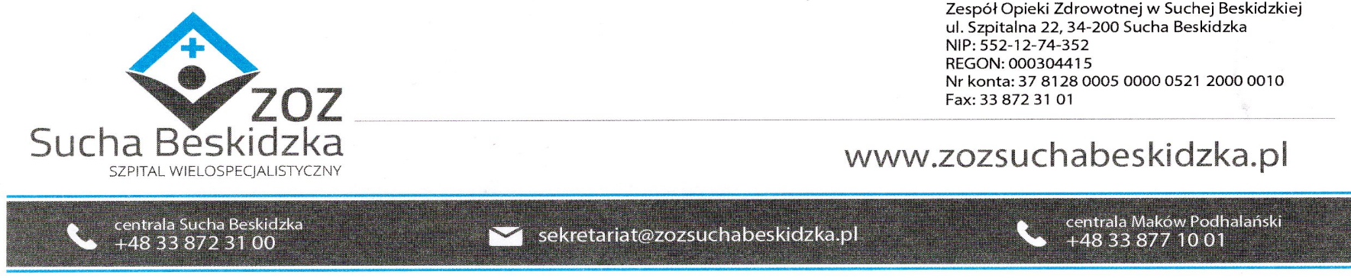

Znak: ZOZ.V.010/DZP/07/24 Sucha Beskidzka dnia 05.03.2024r.

Dotyczy: Postępowania na dostawę sprzętu 1x użytku oraz materiałów medycznych: ZOZ.V.010/DZP/07/24.

Dyrekcja Zespołu Opieki Zdrowotnej w Suchej Beskidzkiej odpowiada na poniższe pytania:

Dotyczy pakietu nr 6
1. Czy Zamawiający wyrazi zgodę na zaoferowanie niektórych elementów przedmiotu zamówienia, tj. Uszczelki do trokara, dren pompy i membrany do używania z zestawem drenów, które nie podlegają ustawie z dnia 7 kwietnia 2022 r. o wyrobach medycznych (Dz.U. 2022 poz. 974), a zatem obowiązkowi wystawienia deklaracji zgodności oraz obowiązkowi oznakowania znakiem CE, dla których stawka VAT wynosi 23% (tzw. wyrób niemedyczny)?
Odp. Zamawiający dopuszcza.
2. Czy Zamawiający odstąpi od wymogu posiadania dokumentów dopuszczających zaoferowany w zakresie Pakietu Nr 6, poz. 4, 5, 8 i 9 przedmiot zamówienia do obrotu i używania na terenie Polski z uwagi na fakt, iż pozycje te stanowią części zamienne wyrobu medycznego i nie podlegają obowiązkowi oznakowania CE lub innym specjalnym przepisom dopuszczającym do obrotu, stawka VAT 23%? Wyroby medyczny, z którymi wykorzystywane są niniejsze części zamienne oznakowane są znakiem CE i dopuszczone są do obrotu na podstawie Deklaracji Zgodności producenta.
Odp. Zamawiający dopuszcza.
3. Czy ze względu na specjalistyczny charakter zamówienia oraz fakt, że przedmiotem zamówienia w Pakiecie nr 6 nie są leki ratujące życie a sprzęt, którego zakup można zaplanować z odpowiednim wyprzedzeniem, Zamawiający wyrazi zgodę na wydłużenie terminu dostawy dla pakietu nr 6 do 14 dni roboczych od złożenia zamówienia?
Odp. Zamawiający dopuszcza dla pakietu nr 6.

